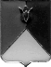
СОБРАНИЕ ДЕПУТАТОВ
КУНАШАКСКОГО МУНИЦИПАЛЬНОГО РАЙОНА
ЧЕЛЯБИНСКОЙ ОБЛАСТИ

РЕШЕНИЕ
11 заседание
« 19 » декабря 2018 г. № 203

О внесении изменений в решение Собрания депутатов Кунашакского муниципального района № 82 от 21.07.2010г. «Об утверждении «Схемы территориального планирования Кунашакского муниципального района Челябинской области»

Рассмотрев письмо главы Кунашакского муниципального района от 10.12.2018г. № 2415, руководствуясь Федеральным законом от 06.10.2003 года № 131-ФЗ «Об общих принципах организации местного самоуправления в Российской Федерации», Градостроительным кодексом Российской Федерации от 29.12.2004г. № 190-ФЗ, Уставом Кунашакского муниципального района, Собрание депутатов Кунашакского муниципального района
РЕШАЕТ:
1. Внести изменения в решение Собрания депутатов Кунашакского муниципального района от 21.07.2010г. № 82 «Об утверждении «Схемы территориального планирования Кунашакского муниципального района Челябинской области», согласно приложению.
2. Контроль за исполнением данного решения возложить на комиссию по бюджету, налогам и предпринимательству Собрания депутатов Кунашакского муниципального района.

3. Настоящее решение вступает в силу со дня его подписания и подлежит опубликованию в средствах массовой информации.

Председатель
Собрания депутатов А.В. Платонов

Приложение № 1 к решению
Собрания депутатов Кунашакского
муниципального района
от « 19 » декабря 2018 года № 203

Изменения в схему территориального планирования Кунашакского муниципального района

Внести в схему территориального планирования Кунашакского муниципального района, утвержденную решением Собрания депутатов Кунашакского муниципального района от 21.07.2010г. № 82 следующие изменения:
1. По сибиреязвенным захоронениям животных и скотомогильников, для установления санитарно-защитных зон, установления порядка использования данных территорий в соответствии с СанПиН 2.2.1/2.1.1.1200-03 "Санитарно-защитные зоны и санитарная классификация предприятий, сооружений и иных объектов" (п. 7.1.12. Сооружения санитарно-технические, транспортной инфраструктуры, объекты коммунального назначения, спорта, торговли и оказания услуги)
КЛАСС I - санитарно-защитная зона 1000 м, (Скотомогильники с захоронением в ямах), КЛАСС II - санитарно-защитная зона 500 м (Скотомогильники с биологическими камерами) и проведение мероприятий по постановке на учет данных объектов;
2. По сельским кладбищам, расположенным на территории сельских поселений и на территориях населенных пунктов Кунашакского муниципального района для установления санитарно-защитных зон, установления порядка использования данных территорий в соответствии с СанПиН 2.2.1/2.1.1.1200-03 "Санитарно-защитные зоны и санитарная классификация предприятий, сооружений и иных объектов" (п. 7.1.12. Сооружения санитарно-технические, транспортной инфраструктуры, объекты коммунального назначения, спорта, торговли и оказания услуги)

КЛАСС V - санитарно-защитная зона 50 м (Закрытые кладбища и мемориальные комплексы, кладбища с погребением после кремации, колумбарии, сельские кладбища).
3. Территории для расширения Канзафаровского карьера.
4. Внесение перечня в материалы по обоснованию схемы территориального планирования муниципального района в текстовой форме линий электропередач ОАО «МРСК Урала».

Глава района С.Н.Аминов

Приложение № 2 к решению
Собрания депутатов Кунашакского
муниципального района
от « 19 » декабря 2018 года № 203

ООО «Управление архитектурных исследований»

«Схема территориального планирования Кунашакского муниципального района Челябинской области»
(внесение изменений)

Материалы по обоснованию схемы территориального планирования муниципального района в текстовой форме. (Пояснительная записка)

ОГЛАВЛЕНИЕ

С.
I. Общая часть…………..…………………………………………………………………3

II. Состав проекта …………………………………………………………….……………4

III. Цель работы по внесению изменений в Схему территориального планирования
Кунашакского муниципального района Челябинской области ………………….………5

IV. Задачи внесения изменений в Схему территориального планирования Кунашакского муниципального района Челябинской области……………………………….…………..6

V. Внесение в схему территориального планирования Кунашакского муниципального района Челябинской области уточненных сведений по сибиреязвенным захоронениям животных и скотомогильников…………………………………………………………….7

VI. Внесение в схему территориального планирования Кунашакского муниципального района Челябинской области уточненных сведений по сельским кладбищам, расположенным на территориях сельских поселений и на территориях населенных пунктов.

VII. Внесение в схему территориального планирования Кунашакского муниципального района Челябинской области границ расширения территории Канзафаровского карьера.

VIII. Вносимые изменения в Положение о территориальном планировании Схемы территориального планирования Кунашакского муниципального района Челябинской области ……………………………………………………...……………………………….33

I. Общая часть
Основанием проведения работ по внесению изменений в Схему территориального
планирования Кунашакского муниципального района Челябинской области является: Постановление Главы Кунашакского муниципального района» от 18.10.2018 г. № 1732 «О подготовке проекта Внесение изменений в схему территориального планирования Кунашакского муниципального района Челябинской области» и муниципальный контракт
№0169300013618000061-0171914-01 Внесение изменений в схему территориального планирования скотомогильники и сибиреязвенные захоронения ИКЗ18
37433001399746001001010 11017111 244 от « 12 » ноября 2018 года
Внесение изменений подготовлены в соответствии со статьей 20, 21 Градостроительного кодекса Российской Федерации в виде текстовой и графической частей в составе Схемы территориального планирования Кунашакского муниципального района Челябинской области – далее по тексту – Схема территориального планирования (разработанная Институтом по проектированию объектов агропромышленного комплекса ОАО «АГРОПРОМПРОЕКТ» в 2009 году, утвержден Решением Собрания депутатов Кунашакского муниципального района Челябинской области от 21.07.2010г. №82 «Об утверждении проекта «Схема территориального планирования Кунашакского муниципального района Челябинской области», содержащие цели и задачи планирования территории района, перечень мероприятий по территориальному планированию с указанием последовательности их выполнения. В схеме территориального планирования заложены основные предложения, пути обеспечения устойчивого социально- экономического развития округа на расчетный срок до 2020 года.
Вносимые изменения не затрагивают изменений границ Кунашакского муниципального района. Изменения вносятся в части уточнения данных по месту размещения скотомогильников и сибиреязвенных захоронений, на основании «Схем расположения земельных участков на кадастровом плане территорий» утвержденных руководителем управления имущества и земельных отношений администрации Кунашакского муниципального района, размещения территорий кладбищ расположенных на территориях сельских поселений и населенных пунктов Кунашакского муниципального района, расширения существующей территории Казанфаровского карьера.
В соответствии со Ст.8. Полномочия органов местного самоуправления в области градостроительной деятельности
п. 2. К полномочиям органов местного самоуправления муниципальных районов в области градостроительной деятельности относятся:
1) подготовка и утверждение документов территориального планирования муниципальных районов;
Цели:
Внесение в схему территориального планирования объекты, расположенные на территории сельских поселений и населенных пунктов района:
- сибироязвенные захоронения животных;
-скотомогильники;
-кладбища расположенных на территории сельских поселений и на территориях населенных пунктов Кунашакского муниципального района;
-всех линии электропередач ОАО «МРСК Урала»;
-территории для расширения Канзафаровского карьера.

II. Состав проекта

Схема территориального планирования Кунашакского муниципального района
Челябинской области (Внесение изменений).
1. Положение о территориальном планировании (с изменениями).

2.Карта планируемого размещения объектов местного значения муниципального района

М1:50000

Материалы по обоснованию схемы территориального планирования муниципального района в виде карт:
1. План современного использования территории района (опорный план) М 1:50000

2. Схема комплексной оценки воздействия на окружающую среду М 1:50000

3. Схема транспортной инфраструктуры М 1:50000;

4. Схема инженерной инфраструктуры М 1:50000;

5.Схема границ зон с особыми условиями использования территории и объекты культурного наследия М 1:50000;

6. Схема инженерно-технических мероприятий ГО ЧС М1:50000

Материалы по обоснованию схемы территориального планирования муниципального района в текстовой форме.
1. Обоснование принятых решений.

III. Цель работы по внесению изменений в Схему территориального планирования Кунашакского муниципального района Челябинской области.
Внесение в схему территориального планирования объекты, расположенные на территории
сельских поселений и населенных пунктов района:
- сибироязвенные захоронения животных;
-скотомогильники;
-кладбища расположенных на территории сельских поселений и на территориях населенных пунктов Кунашакского муниципального района;
-всех линии электропередач ОАО «МРСК Урала»;
-территории для расширения Канзафаровского карьера.

IV. Задачи внесения изменений в Схему территориального планирования
Кунашакского муниципального района Челябинской области.
1. Задачами внесения изменений являются:
Внесение в схему территориального планирования уточненных сведений:
1. По сибиреязвенным захоронениям животных и скотомогильников, для установления санитарно-защитных зон, установления порядка использования данных территорий в соответствии с СанПиН 2.2.1/2.1.1.1200-03 "Санитарно-защитные зоны и санитарная классификация предприятий, сооружений и иных объектов" (п. 7.1.12. Сооружения санитарно-технические, транспортной инфраструктуры, объекты коммунального назначения, спорта, торговли и оказания услуги)
КЛАСС I - санитарно-защитная зона 1000 м, (Скотомогильники с захоронением в ямах), КЛАСС II - санитарно-защитная зона 500 м (Скотомогильники с биологическими камерами) и проведение мероприятий по постановке на учет данных объектов;
2. По сельским кладбищам, расположенным на территории сельских поселений и на территориях населенных пунктов Кунашакского муниципального района для установления санитарно-защитных зон, установления порядка использования данных территорий в соответствии с СанПиН 2.2.1/2.1.1.1200-03 "Санитарно-защитные зоны и санитарная классификация предприятий, сооружений и иных объектов" (п. 7.1.12. Сооружения санитарно-технические, транспортной инфраструктуры, объекты коммунального назначения, спорта, торговли и оказания услуги)
КЛАСС V - санитарно-защитная зона 50 м (Закрытые кладбища и мемориальные комплексы, кладбища с погребением после кремации, колумбарии, сельские кладбища).
3. Территории для расширения Канзафаровского карьера.
4. Внесение перечня в материалы по обоснованию схемы территориального планирования муниципального района в текстовой форме линий электропередач ОАО «МРСК Урала».
На основании полученных сведений по сибиреязвенным захоронениям, скотомогильникам, сельских кладбищ представленных администрацией Кунашакского муниципального района, внести изменения в «Схему территориального планирования Кунашакского муниципального района Челябинской области», (разработанная Институтом по проектированию объектов агропромышленного комплекса ОАО «АГРОПРОМПРОЕКТ»» в 2009 году, утвержденную Решением Собрания депутатов Кунашакского муниципального района Челябинской области от
21.07.2010г. №82 «Об утверждении проекта «Схема территориального планирования Кунашакского муниципального района Челябинской области», проектную документацию в текстовой и графической частей в составе Схемы территориального планирования муниципального района.
2. Изменения и дополнения, вносимые в графические материалы. Проектные предложения.
2.1. Отобразить в проектной документации в текстовой и графической частей в составе Схемы
территориального планирования муниципального района необходимые изменения:
- уточненные данные по месту размещения территорий по сибиреязвенным захоронениям животных и скотомогильникам в сельских поселениях Кунашакского муниципального района на основании схем расположения земельных участков на кадастровом плане территорий
утвержденных администрацией Кунашакского муниципального района и информационного письма №1618 от 27.11.2018г. и информационного письма Министерства сельского хозяйства Челябинской области №1002/13854 от 20.11.2018г (Приложение №1);
- уточненные данные по месту размещения территорий сельских кладбищ (мест погребения) в соответствии с «Информация об инвентаризации территории мест погребения (кладбищ)
и необходимости резервирования земель для размещения мест погребения (кладбищ) на территории Кунашакского муниципального района» (Приложение №2).

2.2. Изменение категории земельных участков «сельскохозяйственного назначения» на категорию с видом разрешенного использования земельного участка:
- Наименование вида разрешенного использования земельного участка «Производственная деятельность», Код (числовое обозначение) вида разрешенного использования земельного участка - 6.1 «Недропользование»;
- Описание вида разрешенного использования земельного участка «Осуществление геологических изысканий; добыча недр открытым (карьеры, отвалы) и закрытым (шахты, скважины) способами; размещение объектов капитального строительства, в том числе подземных, в целях добычи недр; размещение объектов капитального строительства, необходимых для подготовки сырья к транспортировке и (или) промышленной переработке» находящихся на территории Кунашакского муниципального района с кадастровыми номерами:
- 74:13:0805007:23 площадью 30906 кв.м.;
- 74:13:0805007:30 площадью 32408 кв.м.;
- 74:13:0805007:15 площадью 92000 кв.м;
- 74:13:0805007:27 площадью 159004 кв.м;

V. Внесение в схему территориального планирования Кунашакского муниципального района Челябинской области уточненных сведений по
сибиреязвенным захоронениям животных и скотомогильников.

1. Графическое изображение фрагментов карт в местах расположения сибиреязвенных захоронений:
Фрагменты схем:
1.1. Кадастровый номер 74:13:0805030:72 с.Кунашак, в100м севернее от д.№37 по ул.Жукова

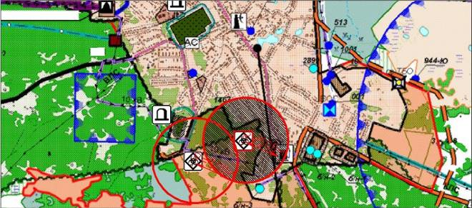

1.2. Кадастровый номер 74:13:09006001:407- с.Нугуманово, между улицами Моложежная и
Дружбы
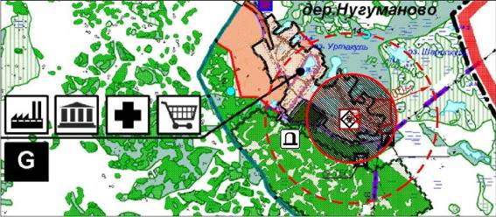

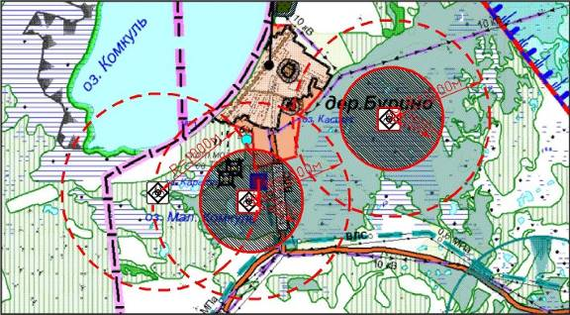1.3. и 1.4. Кадастровый номер 74:13:0413006:23 -в 700м по направлению на юго-восток от восточной границы д.Бурино и 74:13:0411001:20 в 800м по направлению на юг от южной границы д.Бурино

1.5. Кадастровый номер 74:13:0104001:5 –с.Усть-Багаряк в 50м северо-западнее от здания лесничества.
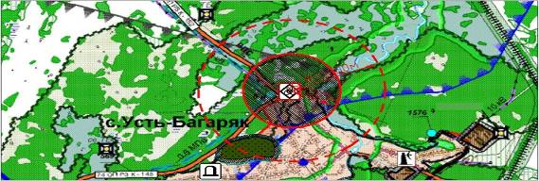

11
2. Графическое изображение фрагментов карт в местах расположения скотомогильников: Фрагменты схем:
2.1. Кадастровый номер 74:13:0606001:9 –в 800м северо-восточнееот северной границы
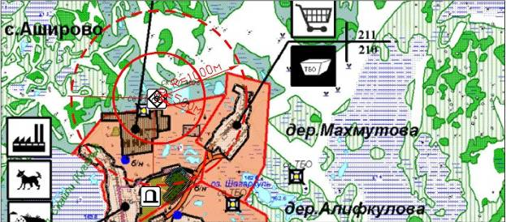с.Аширова

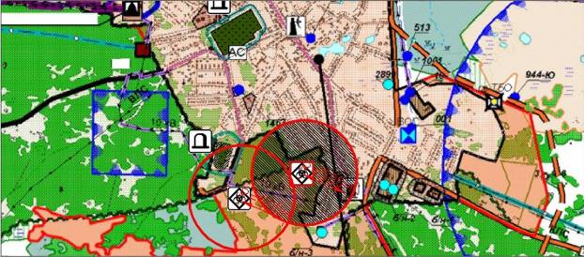2.2. Кадастровый номер 74:13:0805030:73 - с. Кунашак, в 400м западнее от земельного участка с кадастровым номером 74:13:0805030:67

2.3. Кадастровый номер 74:13:0107004:3 – в 2000м юго-западнее от южной границы п. Элеваторный
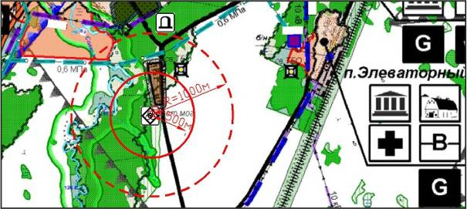

2.4. Кадастровый номер 74:13:0907005:43 – в 2700 м юго-восток от северной границы п. Муслюмово жд.ст.
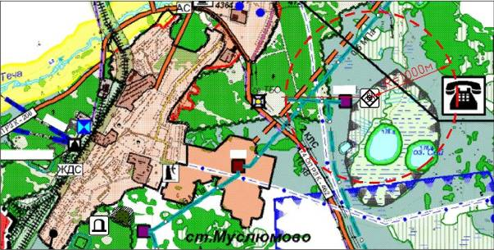

2.5. Кадастровый номер 74:13:0902005:1 – д. Султанова, примерно в 800 м от ориентира по направлению на север, ориентир северная граница деревни.
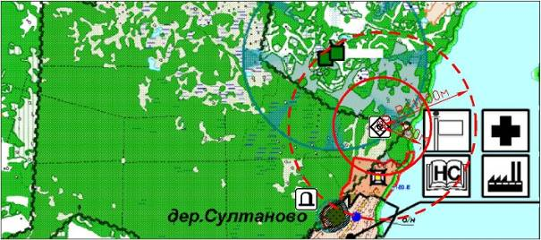

2.6. Кадастровый номер 74:13:0907013:24 – участок находится примерно в 800 м от ориентира по направлению на юг с. Новое Курманово
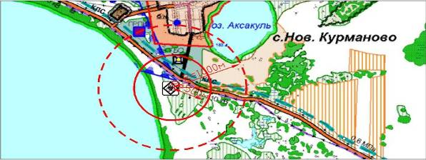

13

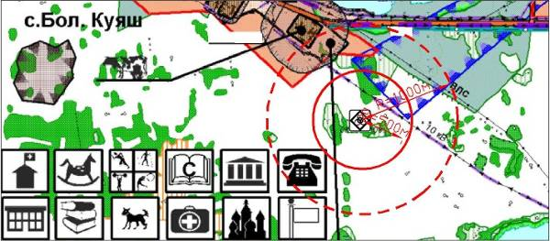2.7. Кадастровый номер 74:13:0211006:7 – участок находится примерно в 800 м от ориентира по направлению на юго-восток от южной границы с. Большой Куяш.

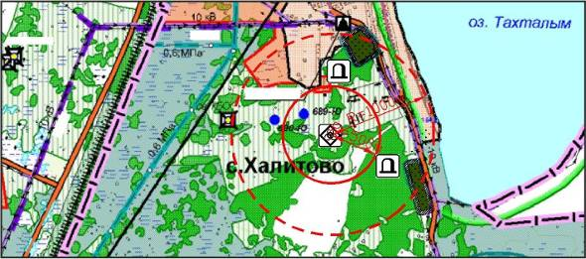2.8. Кадастровый номер 74:13:0415001:52 – участок находится примерно в 400 м от южной границы с. Халитово

2.9. Кадастровый номер 74:13:0411001:21 – Челябинская область, р-н Кунашакский, в 800 м. юго-западнее от южной границы д. Бурино

14
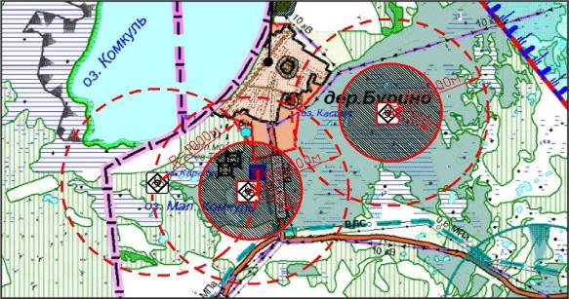

15
2.10. Кадастровый номер 74:13:0308005:27 – участок находится примерно в 1000м по направлению на север от ориентиры с. Дружный (координаты 55/59,474 северной широты и
061/15,775 восточной долготы)
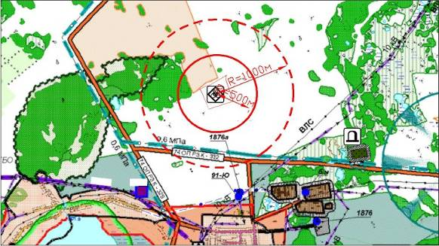

2.11. Кадастровый номер квартала 74:13:0701016 – участок находится примерно в 200м по направлению на юго-восток от ориентиры южная граница д.Аминева

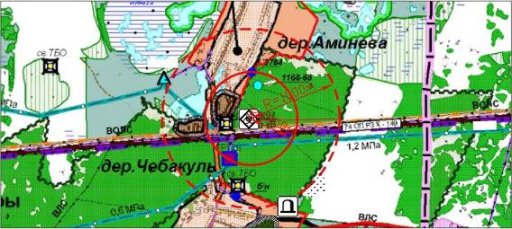

16
VI. Внесение в схему территориального планирования Кунашакского муниципального района Челябинской области уточненных сведений по сельским кладбищам, расположенным на территориях сельских поселений и на территориях населенных пунктов.

3. Графическое изображение фрагментов карт в местах расположения сельских кладбищ:
Фрагменты схем:
3.1. Кадастровый номер 74:13:0201003:10Северо-востокс.Татарская Караболка 9163м2
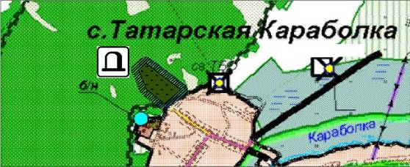

3.2. Кадастровый номер74:13:0202005:3Восток от северной части с.Татарская
Караболка 57220 м2
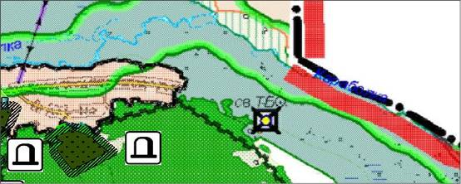

3.3. Кадастровый номер74:13:0204004:153 Юго-восток, с.Татарская Караболка, кладбище № 1 29798м2
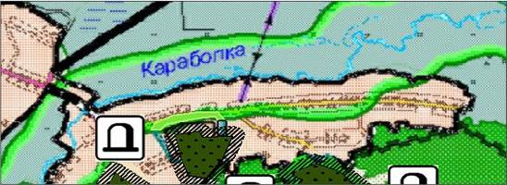

17
3.4. Кадастровый номер74:13:0204004:154 Юго-восток, с.Татарская Караболка, кладбище № 6 10045м2
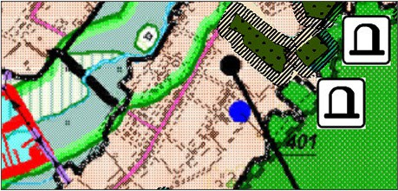

3.5. Кадастровый номер 74:13:0204005:114 Юго-восток, с.Татарская Караболка, ул. Ленина 29618м2
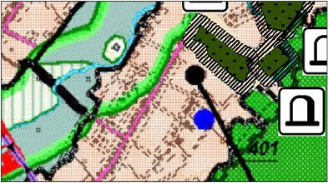

3.6. Кадастровый номер 74:13:0204007:104 Юго-запад, с.Татарская Караболка, кладбище № 4 21456м2
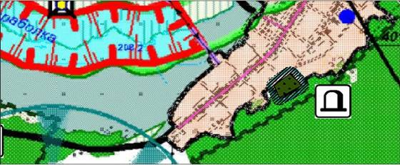

18

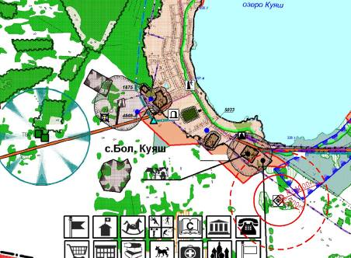3.7. Кадастровый номер 74:13:0209003:123 с.Большой Куяш, ул. Ленина 37850м2

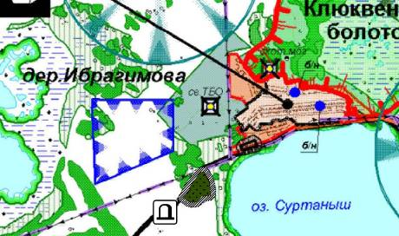3.8. Кадастровый номер 74:13:0211017:14 Юго-запад, д. Ибрагимова 69384м2

3.9. Кадастровый номер 74:13:0211001 д.Сарыкульмяк, 1100 м. по направлению на северо-запад (от северной границы д. Сарыкульмяк 33125м2
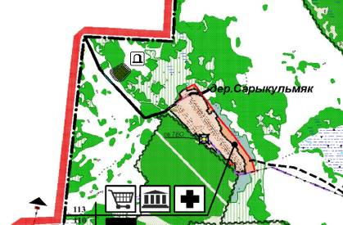
19
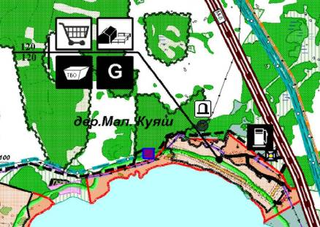3.10. Кадастровый номер 74:13:0206009 д. Малый Куяш, в 500м по направлению на северо-восток от северной границы 5974м2

3.11. Кадастровый номер 74:13:0211012 д.Суртаныш, 500 м. на юг 16690м2
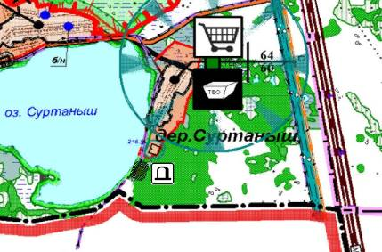

3.12. Кадастровый номер 74:13:0207005 д.Кырмыскалы, 500 м.на северо-восток 7459м2
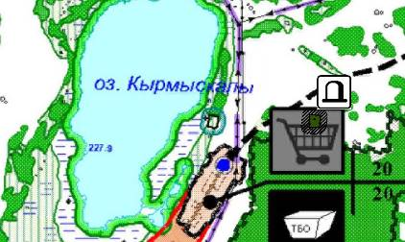

20
3.13. Кадастровый номер 74:13:0202001:6 д. Мусакаева 18320м2
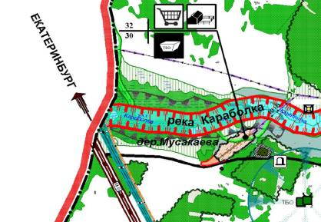

3.14. Кадастровый номер74:13:0206009:146 500 м.на северо-восток д.Малый Куяш
5974 м2
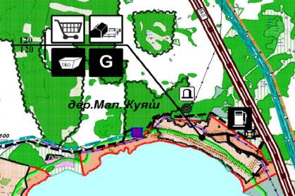

3.15. Кадастровый номер 74:13:0000000:2269 с.Сары, северная часть 56875м2
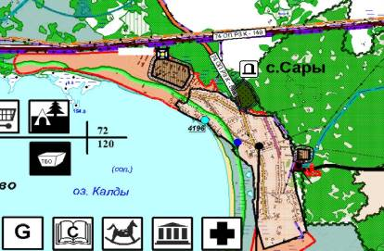
21
3.16. Кадастровый номер 74:13:0000000:2266 д. Аминева, 300 м по направлению на северо-запад от северной части д. Аминева 42861м2
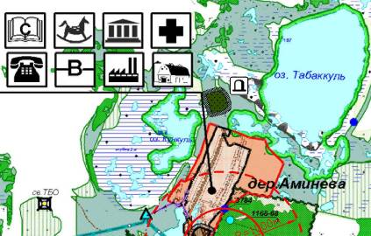

3.17. Кадастровый номер 74:13:0710006:4 д. Чебакуль, 100 м по направлению на юго- восток, от восточной части д. Чебакуль 30041м2
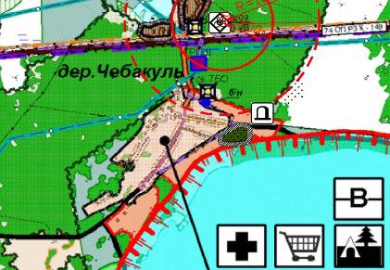

3.18. Кадастровый номер 74:13:0000000:2264 д. Каинкуль, 800 м по направлению на юг, от восточной части д. Каинкуль 26061м2
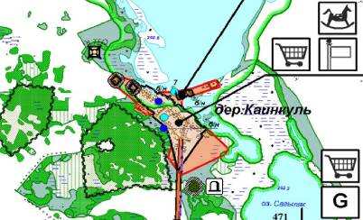
22
3.19. Кадастровый номер 74:13:0710015:47 д.Каракульмяк, 800 м по направлению на северо-восток, от северной части д. Чебакуль. 29028м2
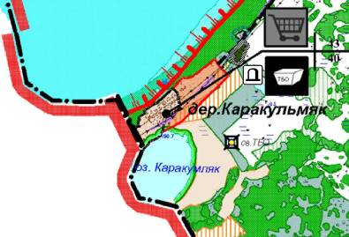

3.20. Кадастровый номер 74:13:0703005:53 д. Сулейманово, 550 м по направлению на север, от северной части д. Сулейманово 20483м2
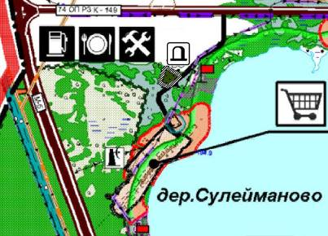

3.21. Кадастровый номер 74:13:0807049:2 Свидетельство о гос регистр права на пост (бессрочное) пользование 74-74-13/027/2010-130 от 25.11.2010г. с. Кунашак, южная сторона с. Кунашак 12302 м2
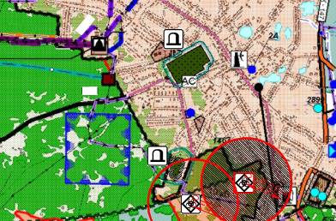

23
.22. Кадастровый номер 74:13:0807033:216 с. Кунашак, ул. Коммунистическая
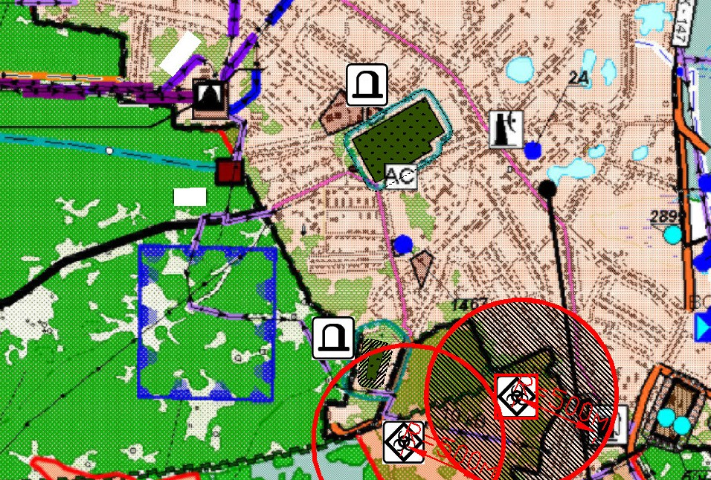Недействующее (законсервировано) 123536м2

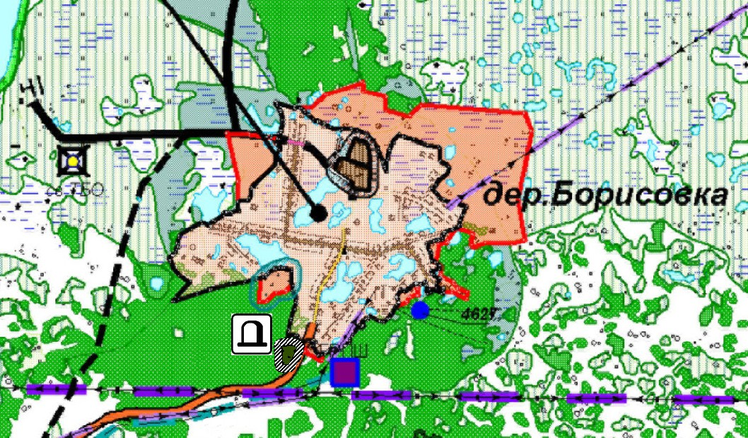3.23. Кадастровый номер 74:13:0000000:362 Свид-во о гос регистр права на пост (бессроч) пользование 74АГ 179040 от 25.11.2010г. д Борисовка, примерно 50м. по направлению на юг от ориентира д. Борисовка 10175м2

3.24. Кадастровый номер 74:13:0804005:14 Свид-во от гос.регист права на постоянное (бессрочное) пользование 74АГ 179039 от 25.11.2010г. д Канзафарова, примерно 1 км. по направлению на юг от ориентира д.Канзафарова, возле дороги Канзафарова- Кунашак 13109м2
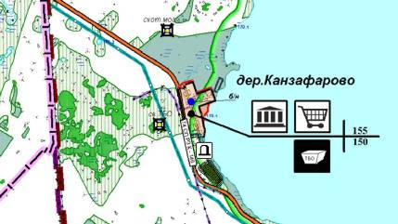
24
3.25. Кадастровый номер74:13:0804002:5 Свид-во от гос.регист права на постоянное (бессрочное) пользование 74АГ 179038 от 25.11.2010г. п Маяк, примерно 1 км. по направлению на северо-восток от ориентира п. Маяк, возле дороги за бывшей МТФ
11049м2
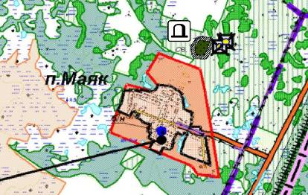

3.26. Кадастровый номер 74:13:0410009:6 Свид-во от гос.регист права на постоянное
(бессрочное) пользование 74АД 228231 от 18.01.2013г. с Халитово, 50575м2
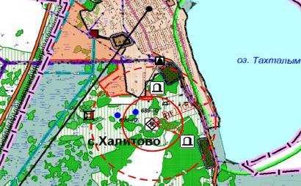

3.27. Кадастровый номер 74:13:0415002:63 Свид-во от гос.регист права на постоянное
(бессрочное) пользование от 29.01.2013г. с Халитово, 54168м2
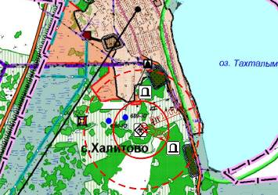 25
3.28. Кадастровый номер 74:13:0415010:24 Свид-во о гос.регист 74АД 228513 от
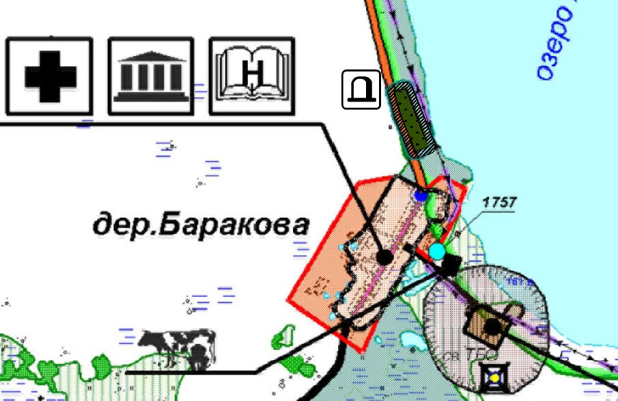29.01.2013г. д Баракова, примерно в 360м. по направлению на север от северо-западной части д. Баракова 50500м2

3.29. Кадастровый номер74:13:0411004:58 Свид-во от гос.регист права № 74 318250 от
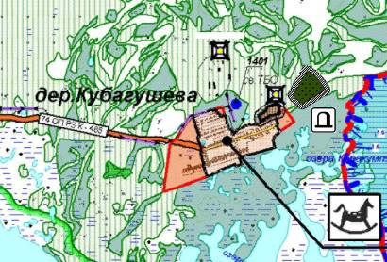18.03.2013г. д. Кубагушева, примерно в 350м. по направлению на северо-восток от восточной части д. Кубагушева 50500м2

3.30. Кадастровый номер 74:13:0413007:5 Свид-во о гос.регист 74АД 228518от
29.01.2013г. д.Баязитова, примерно в 250м. по направлению на северо-восток от северной части д. Баязитова 55000м2

26
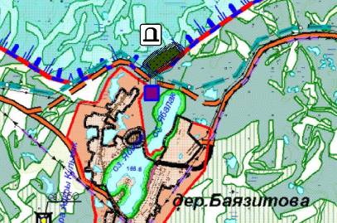

27

3.31. Кадастровый номер 74:13:0413005:14 Свид-во о гос.регист права 74АД 228459 от
24.01.2013г. д. Бурино, примерно в 150м. по направлению на северо-запад, северная часть д. Бурино 75410м2
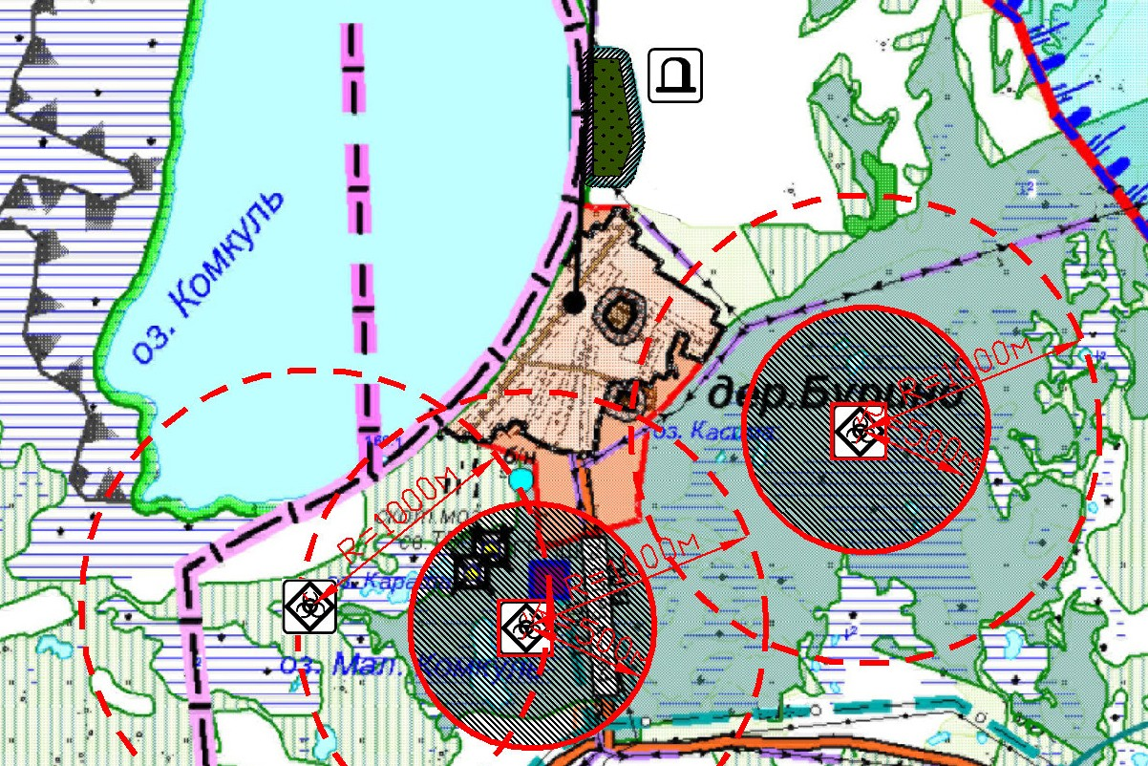

3.32. Кадастровый номер 74:13:0408004:6 Свид-во от гос.регист права на постоянное (бессрочное) пользование 74АД 228458 от 24.01.2013г. д. Мансурова, севернее от д.Мансурова 60200м2
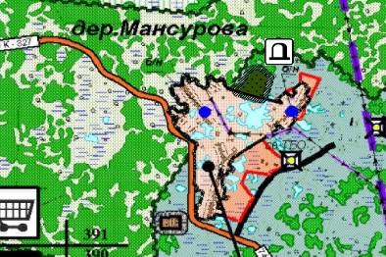

3.33. Кадастровый номер 74:13:0000000:2102 Свид-во от гос.регист права № 74АД
228515 от 29.01.2013г. д.Б.Казакбаева, примерно в 50м. по направлению на юго-восток от южной части д. Б. Казакбаева 50988м2
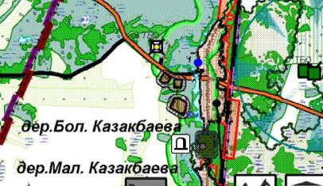
28
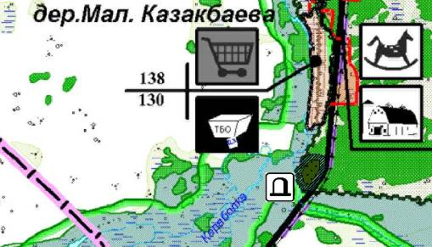3.34. Кадастровый номер 74:13:0401016 д.М.Казакбаева, в 400м по напрвлению на юг от южной границы д. Малая Казакбаева 44978м2

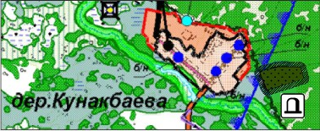3.35. Кадастровый номер 74:13:0401004:9 Свид-во от гос.регист права от 29.01.2013г д. Кунакбаева, примерно в 700м. по направлению на северо-запад от западной части д.Кунакбаева 50500м2

3.36. Кадастровый номер 74:13:0107007:6 д.Мурино, 1000 м севернее от д. Мурино
25313м2
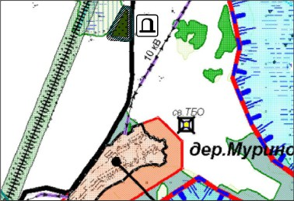
29
3.37. Кадастровый номер 74:13:0112013:3 д. Серкино, 300 м южнее от д. Серкино
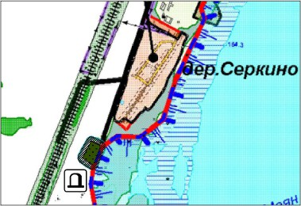35757м2

3.38. Кадастровый номер 74:13:0112006:23 д.Иксанова, 100 м.западнее от д. Иксанова
2227м2
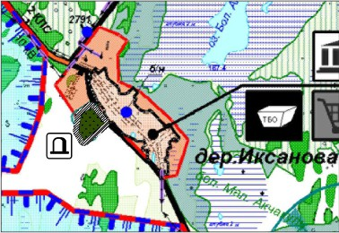

30

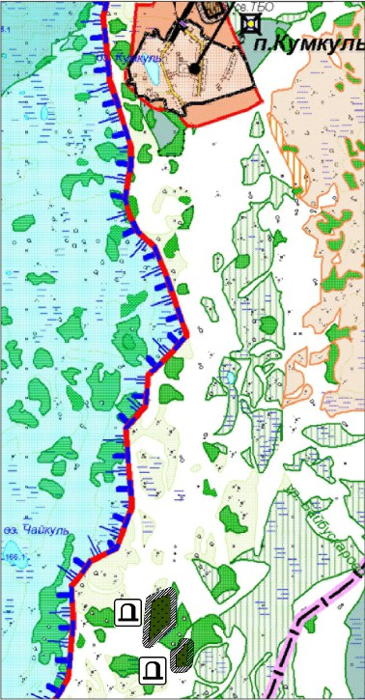3.39. Кадастровый номер 74:13:0112006:24 д. Кумкуль, в 4100 м на юг от п. Кумкуль27808м2

3.40. Кадастровый номер 74:13:0105011 д. Акчакуль, 600м северо-западнее д. Акчакуль
5176м2
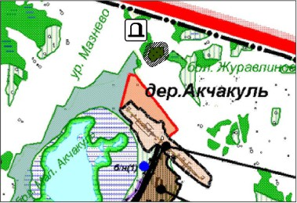
31
3.41. Кадастровый номер 74:13:0107012 д. Чекурова, 300 м юго-западнее д. Чекурова
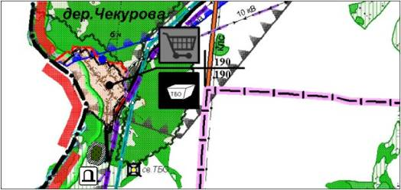8975 м2

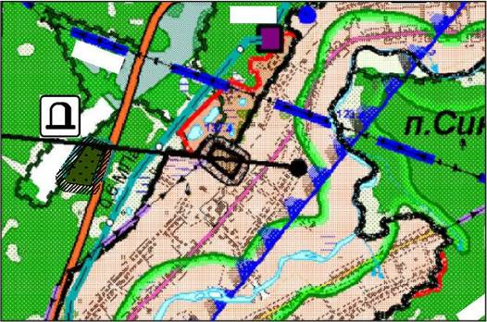3.42. Кадастровый номерс. Усть-Багаряк, в 320м по направлению на запад от с. Усть- Багаряк 37555 м2

3.43. Кадастровый номер 74:13:0104003 с. Усть-Багаряк, 136766м2
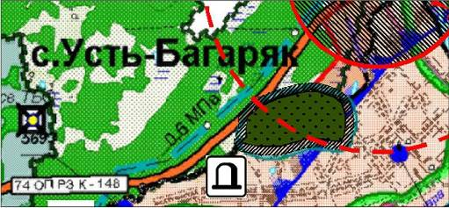
32
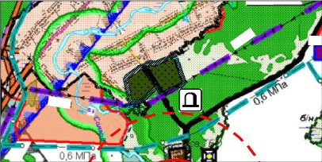3.44. Кадастровый номер 74:13:0103026 с. Усть-Багаряк, 37609м2

3.45. Кадастровый номер 74:13:0103003 д. Усманова, за пределами южной границы
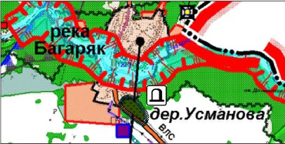28131 м2

3.46. Кадастровый номер 74:13:0107010 д. Карино, в 1400 м по направлению на юго- восток от южной границы д. Карино
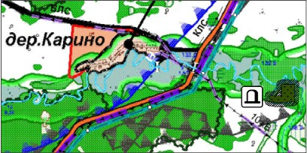
33
3.47. Кадастровый номер 74:13:0316002:12 Свид-во о гос.регист права постоянное (бессрочное) пользование 74АД 228185от 14.01.2013г. д.Большая Тюлякова, примерно в 300м по направлению на юг от ориентира западная граница д.Большая Тюлякова 63669м2
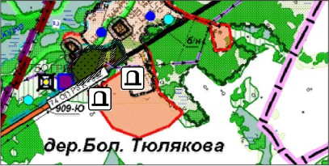

3.48. Кадастровый номер 74:13:0316002:13 Свид-во о гос.регист права постоян (бессрочное) пользование 74АД 228235 от 15.01.2013г. д.Большая Тюлякова, примерно в 450м по направлению на юго-восток от западной границы д. Большая Тюлякова
11985м2

3.49. Кадастровый номер 74:13:0312001:150 Свид-во о гос.регист права постоянного (бессрочное) пользование 74АД 228185от 14.01.2013г. д. Султанаева, примерно в 150м от ориентира по направлению на юг от северной границы д. Султанаева 26996м2
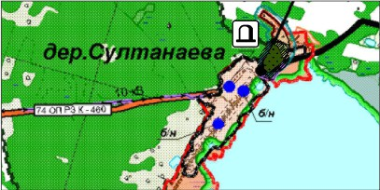
34
(бессрочное) пользование 74АД 228108 от 26.12.2012г. д. Большая Иркабаева, примерно в 310 м от ориентира по направлению на северо-восток северной границы д. Большая Иркабаева 21644м2
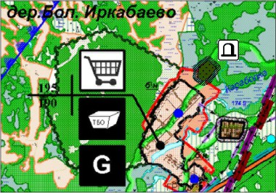

3.51. Кадастровый номер 74:13:0302003:26 Свид-во о гос.регист права постоян (бессрочное) пользование 74АД 228109 от 26.12.2013г. д.Юлдашева, в 600 м по направлению на север от северной границы д. Юлдашева 21298м2
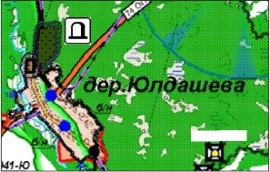

3.52. Кадастровый номер 74:13:0302003:27 Свид-во о гос.регист права постоян (бессрочное) пользование 74АД 228122 от 27.12.2012г. д. Ямантаева, примерно в 280 м от ориентира по направлению на юго-восток 27239м2
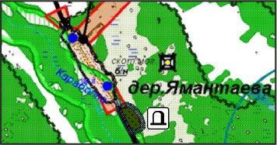
35
(бессрочное) пользование 74АД 228123 от 27.12.2012г. д. Кулужбаева, примерно в 300 м от ориентира по направлению на юг от западной границы д. Кулужбаева 49683м2
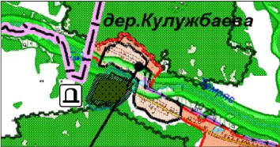

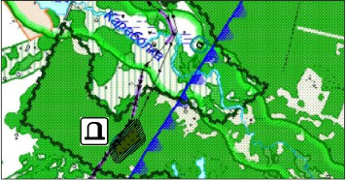3.54. Кадастровый номер 74:13:0302032:2 Свид-во о гос.регист права постоян (бессрочное) пользование 74АД 228123 от 27.12.2012г. д. Сарыкаево, примерно в 300 м от ориентира по направлению на юго-восток от южной границы д. Сарыкаево 57689м2

3.55. Кадастровый номер 74:13:0308011:8 Свид-во о гос.регист права постоян
(бессрочное) пользование 74АД 166360 от 27.11.2012г. п.Дружный 32359м2
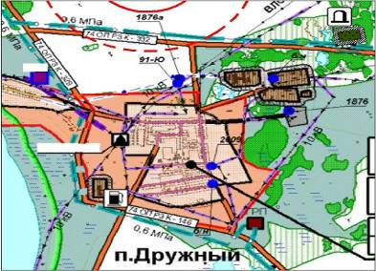

36
(бессрочное) пользование 74АД 228111 от 26.12.2012г. д. Карагайкуль, примерно в 300 м по направлению на юго-запад от северной границы д. Карагайкуль 32085м2
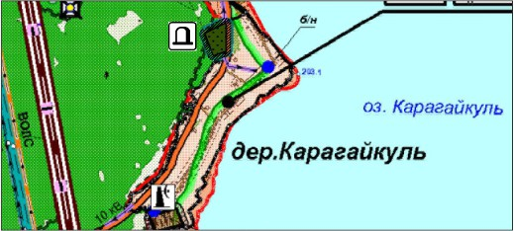

3.57. Кадастровый номер 74:13:0308003:13 Свид-во о гос.регист права постоян (бессрочное) пользование 74АД 228107 от 14.01.2013г. с. Урукуль, при мерно в 540 м по направлению на юго-запад от северной границы с. Урукуль 15519м2
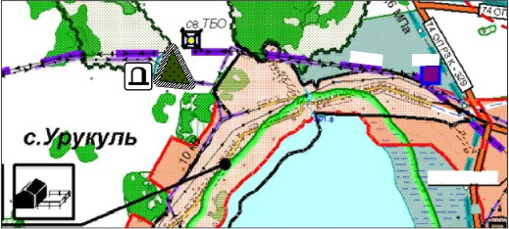

3.58. Кадастровый номер 74:13:0908001:177 с.Муслюмово, северо-западная окраина
37994м2
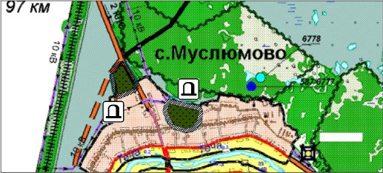

37
3.59. Кадастровый номер 74:13:0908002:201 с.Муслюмово, 250м по направлению на север от автодороги Муслюмово-Султаново 69588м2

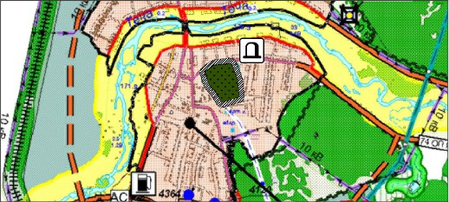3.60. Кадастровый номер 74:13:0908005:376 с.Муслюмово, в 10м по направлению на юг от автодороги Муслюмово-Бродокалмак 59746м2

3.61. Кадастровый номер 74:13:0907009:1114 с.Муслюмово, ж/д ст., в 800 м по направлению на юг от здания Мечети, находящейся по адресу: м. Муслюмово,ж.д.ст. ул. Молодежная, д. 2 22868м2
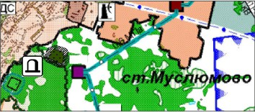

38
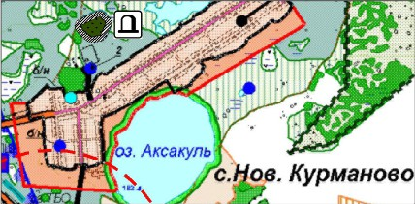3.62. Кадастровый номер 74:13:0907006:61 с.Новое Курманово, в 600м по направлению на запад от водонапорной башни 26921м2

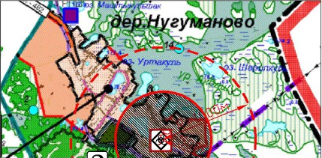3.63. Кадастровый номер 74:13:0000000:3080 д.Нугуманово, в 100м по направлению на юго-восток от д.21 по ул. Труда 43299м2

3.64. Кадастровый номер 74:13:0912001 д. Султанова, в 800 м по направлению на запад от здания Мечети 22770м2
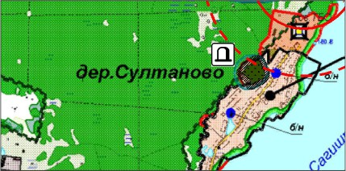

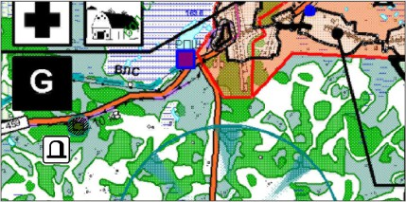3.65. Кадастровый номер 74:13:0605001:63 с. Аширово, примерно в 1600м по направлению на юго-запад от ориентира южная часть 16531м2

3.66. Кадастровый номер квартала 74:13:0606001 с. Аширово, примерно в 350м по направлению на юго-восток от ориентира с .Аширово, между деревнями с.Аширово и д.Алифкулова 43652м2
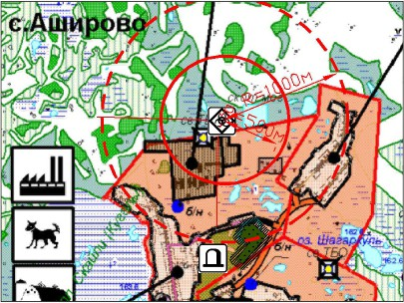

VII. Внесение в схему территориального планирования Кунашакского муниципального района Челябинской области границ расширения территории Канзафаровского карьера.

Графическое изображение фрагмента карты в место расположения
Канзафаровского карьера.

Фрагменты схем:
Перечень земельных участков входящих в границы расширения карьера с кадастровыми номерами: - 74:13:0805007:23 площадью 30906 кв.м.; - 74:13:0805007:30 площадью 32408 кв.м.; - 74:13:0805007:15 площадью 92000 кв.м;- 74:13:0805007:27 площадью 159004 кв.м;
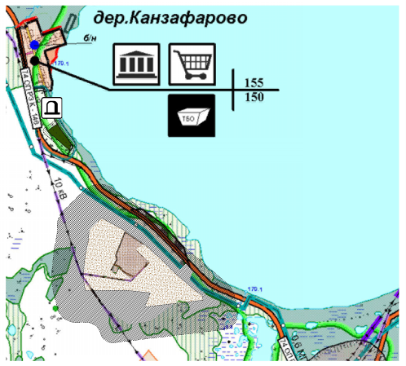

VIII. Вносимые изменения в Положение о территориальном планировании Кунашакского муниципального района Челябинской области Характеристика скотомогильников
С установлением санитарно-защитных зон в соответствии с СанПиН 2.2.1/2.1.1.1200-03 "Санитарно-защитные зоны и санитарная классификация предприятий, сооружений и иных объектов"
Наименов  ание | Местонахождение | Площад  ь | Оборудова  ние | Размер СЗЗ  м | Объекты,  попадающие в зону влияния
1 | 2 | 3 | 4 | 5 | 6
Сибиреязвенные захоронения
1.Сибире  язвенное захороне ния | с.Кунашак  кадастровый номер  земельного участка  74:13:0805030:72  Челябинская область, район Кунашакский, с. Кунашак, в 100 м  севернее от д. №37 по ул. Жукова | 300 кв.м  Фактиче ская -  50м2 | не  соответств ует- Биотермич еская яма  №3 1963г. Ограждени е отсутствуе т | 1000 м  Проектное предложение сокращение до 500 м  При дальнейшей разработке проекта санитарно- защитной зоны необходимо сокращение до минимально возможных размеров. Адрес:  199004, Санкт- Петербург, 7-ая линия В.О., д. 44  E-mail:  info@spek.su | Жилая  застройка
2.Сибире  язвенное захороне ния | с.Нугуманово,  кадастровый номер  земельного участка  74:13:0906001:407  Челябинская область, р-н Кунашакский, с Нугуманово, между улицами Молодежная и Дружбы возле болота Капшай (огород Х.Мансурова) | 523 кв.м  Фактиче ская 10 кв.м. | не  соответств ует- Биотермич еская яма  №4 1967г. Ограждени е отсутствуе т | 1000 м  Проектное предложение сокращение до 500 м  При дальнейшей разработке проекта санитарно- защитной зоны необходимо сокращение до минимально возможных размеров. | Жилая  застройка
3.Сибире  язвенное захороне ния | д.Бурино  кадастровый номер  земельного участка  74:13:0413006:23  Челябинская область, р-н Кунашакский, в  700 м по направлению | 912 кв.м |  | 1000 м  Проектное предложение сокращение до 500 м  При дальнейшей разработке проекта | Жилая  застройка

 | на юго-восток от  восточной границы д. Бурино |  |  | санитарно-  защитной зоны необходимо сокращение до минимально возможных размеров.
4.Сибире  язвенное захороне ния | д.Бурино  кадастровый номер  земельного участка  74:13:0411001:20  Челябинская область, р-н Кунашакский | 107 кв.м |  | 1000 м  Проектное предложение сокращение до 500 м  При дальнейшей разработке проекта санитарно- защитной зоны необходимо сокращение до минимально возможных размеров. | Жилая  застройка
5.Сибире  язвенное захороне ния | с.Усть-Багаряк  кадастровый номер  земельного участка  74:13:0104001:5 обл. Челябинская, р-н Кунашакский, с. Усть- Багаряк | 6 582 кв.  м |  | 1000 м  Проектное предложение сокращение до 500 м  При дальнейшей разработке проекта санитарно- защитной зоны необходимо сокращение до минимально возможных размеров. | Жилая  застройка
Скотомогильники обыкновенные
Ашировское сельское поселение
1.Скотом  огильник | п.Аширово  кадастровый номер  земельного участка  74:13:0606001:9  Челябинская область, р-н Кунашакский, в  800 м северо- восточнее от северной границы с. Аширово | 5000  кв.м | не  соответств ует | 1000 м  Проектное предложение сокращение до 500 м | Жилая  застройка, скважины питьевого водоснабжен ия, озера
Буринское сельское поселение
2.Скотом  огильник | д.Бурино  кадастровый номер  земельного участка  74:13:0411001:21  Челябинская область, р-н Кунашакский, в | 108 кв.м | не  соответств ует | 1000 м | -

800 м. юго-западнее
от южной границы д. Бурино
Кунашакское сельское поселение
3.Скотом  огильник | с.Кунашак  кадастровый номер  земельного участка  74:13:0805030:73  Челябинская область, р-н Кунашакский, с Кунашак, в 400 м западнее от земельного участка с кадастровым номером  74:13:0805030:67 | 424кв. м | не  соответств ует | 1000м Проектное  предложение сокращение до 500 м | Жилая  застройка
Куяшское сельское поселение
4.Скотом  огильник | п.Большой Куяш  кадастровый номер  земельного участка  74:13:0211006:7  Челябинская область, р-н Кунашакский, в  800 м по направлению на юго-восток от южной границы с. Большой Куяш | 319 кв.  м | не  соответств ует | 1000м Проектное  предложение сокращение до 500 м | Перспективн  ый участок на воду
Муслюмовское сельское поселение
5.Скотом  огильник | п. Муслюмово ж.д. ст. кадастровый  номер земельного участка  74:13:0907005:43  Челябинская область, р-н Кунашакский, в  2700 м по направлению на юго- восток от северной границы п. Муслюмово жд.ст. | 5 000 кв.  м | не  соответств ует | 1000м | -
6.Скотом  огильник | п.Султанова кадастровый номер земельного участка  74:13:0902005:1  Челябинская обл, р-н Кунашакский, д Султаново | 5 000 кв.  м |  | 1000м Проектное  предложение сокращение до 500 м | Жилая  застройка, скважины питьевого водоснабжен ия.
7.Скотом  огильник | п.Новое Курманово  кадастровый номер земельного участка  74:13:0907013:24 | 5 000 кв.  м |  |  | Жилая  застройка, оз. Тишки

Саринское сельское поселение
8. | п. Аминева участок | 300 кв.м | не | 1000м предложение | Жилая

Скотомог  ильник | находится примерно  200м по направлению на юго-восток д.Аминева |  | соответств  ует | сокращение до 500  м | застройка,  скважины питьевого водоснабжен ия.
Урукульское сельское поселение
9.Скотом  огильник | п.Дружный  кадастровый номер  земельного участка  74:13:0308005:27 обл. Челябинская, р-н Кунашакский | 557900  кв.м | не  соответств ует | 1000 м | -
Усть-Багарякское сельское поселение
10.Ското  могильни к | п.Элеваторный  кадастровый номер  земельного участка  74:13:0107004:3  Челябинская область, р-н Кунашакский, в  2000 метрах юго- западнее от южной границы п. Элеваторный | 285 м2 | не  соответств ует | 1000м предложение  сокращение до 500 м | Жилая  застройка.
Халитовское сельское поселении е
11.Ското  могильни к | с.Халитово кадастровый номер земельного участка  74:13:0415001:52  Челябинская область, р-н Кунашакский, в  400 м. северо- западнее от южной границы с. Халитово | 426кв.м | не  соответств ует | 1000м предложение  сокращение до 500 м | Жилая  застройка

В целях обеспечения безопасности населения вокруг сибиреязвенных захоронений и скотомогильников, являющихся источниками воздействия на среду обитания и здоровье человека, устанавливается специальная территория с особым режимом использования (далее — санитарно-защитная зона (СЗЗ)), размер которой обеспечивает уменьшение воздействия загрязнения на атмосферный воздух, почву и воду (биологического) до значений, установленных гигиеническими нормативами. По своему функциональному назначению санитарно-защитная зона является защитным барьером, обеспечивающим уровень безопасности населения при эксплуатации объекта в штатном режиме.
В соответствии с СанПиН 2.2.1/2.1.1.1200-03 пункт 7.1.12. «Сооружения санитарно- технические, транспортной инфраструктуры, объекты коммунального назначения, спорта, торговли и оказания услуг» Скотомогильники с захоронением в ямах относятся к КЛАССу I с санитарно-защитной зоной 1000 м
Скотомогильники с биологическими камерами к КЛАССу II с санитарно-защитной зоной 500
м.
В соответствии с СанПиН 2.2.1/2.1.1.1200-03 "Санитарно-защитные зоны и санитарная
классификация предприятий, сооружений и иных объектов"для объектов, являющихся источниками воздействия на среду обитания, разрабатывается проект обоснования размера санитарно-защитной зоны.
Ориентировочный размер санитарно-защитной зоны по классификации должен быть

обоснован проектом санитарно-защитной зоны с расчетами ожидаемого загрязнения атмосферного воздуха (с учетом фона) и уровней физического воздействия на атмосферный воздух и подтвержден результатами натурных исследований и измерений.
Санитарно-защитная зона сибиреязвенных захоронений и скотомогильников должна разрабатываться последовательно:
расчетная (предварительная) санитарно-защитная зона, выполненная на основании проекта с расчетами рассеивания загрязнения атмосферного воздуха и физического воздействия на атмосферный воздух (шум, вибрация, ЭМП и др.);
установленная (окончательная) — на основании результатов натурных наблюдений и измерений для подтверждения расчетных параметров.
Установление размеров санитарно-защитных зон

Установление размеров санитарно-защитных зон для данных объектов проводится при наличии проектов обоснования санитарно-защитных зон с расчетами загрязнения атмосферного воздуха, физического воздействия на атмосферный воздух, с учетом результатов натурных исследований и измерений атмосферного воздуха, уровней физического воздействия на атмосферный воздух, выполненных в соответствии с программой наблюдений, представляемой в составе проекта.
Установление, изменение размеров установленных санитарно-защитных зон I и II класса опасности осуществляется Постановлением Главного государственного санитарного врача Российской Федерации на основании:
(в ред. Изменения N 1, утв. Постановлением Главного государственного санитарного врача
РФ от 10.04.2008 N 25)
- предварительного заключения Управления Роспотребнадзора по субъекту Российской
Федерации;
- действующих санитарно-эпидемиологических правил и нормативов;
- экспертизы проекта санитарно-защитной зоны с расчетами рассеивания загрязнения атмосферного воздуха и физических воздействий на атмосферный воздух (шум, вибрация, электромагнитные поля (ЭМП) и др.), выполненной аккредитованными организациями;
- оценки риска здоровью населения. В случае, если расстояние от границы объекта в 2 раза и более превышает нормативную (ориентировочную) санитарно-защитную зону до границы нормируемых территорий, выполнение работ по оценке риска для здоровья населения нецелесообразно.
(в ред. Изменений и дополнений N 3, утв. Постановлением Главного государственного санитарного врача РФ от 09.09.2010 N 122)
Подтверждением соблюдения гигиенических нормативов на границе жилой застройки являются результаты натурных исследований атмосферного воздуха и измерений уровней физических воздействий на атмосферный воздух в рамках проведения надзорных мероприятий, а также данные контроля.
Размер санитарно-защитной зоны для действующих объектов может быть уменьшен при:
- объективном доказательстве достижения уровня химического, биологического загрязнения атмосферного воздуха и физических воздействий на атмосферный воздух до ПДК и ПДУ на границе санитарно-защитной зоны и за ее пределами по материалам систематических лабораторных наблюдений для предприятий I и II класса опасности (не менее пятидесяти дней исследований на каждый ингредиент в отдельной точке) и измерений и оценке риска для здоровья; (в ред. Изменения N 1, утв. Постановлением Главного государственного санитарного врача РФ от 10.04.2008 N 25)
- подтверждении измерениями уровней физического воздействия на атмосферный воздух на границе санитарно-защитной зоны до гигиенических нормативов и ниже.
Территорию скотомогильника (биотермической ямы) необходимо огордить глухим забором высотой не менее 2 м с въездными воротами. С внутренней стороны забора по всему периметру выкапать траншею глубиной 0,8 - 1,4 м и шириной не менее 1,5 м с устройством вала из вынутого грунта.

Скотомогильники (биотермические ямы) размещают на сухом возвышенном участке земли площадью не менее 600 кв. м.
Размер санитарно-защитной зоны от скотомогильника (биотермической ямы) до: жилых, общественных зданий, животноводческих ферм (комплексов) - 1000 м; скотомогильники с биологическими камерами- 500 м, до скотопрогонов и пастбищ - 200 м; автомобильных, железных дорог в зависимости от их категории - 50 - 300 м.
Через траншею перекидывают мост. Ворота скотомогильника и крышки биотермических ям запирают на замки, ключи от которых хранят у специально назначенных лиц или ветеринарного специалиста хозяйства (отделения), на территории которого находится объект.
На территории скотомогильника (биотермической ямы) запрещается: пасти скот, косить траву; брать, выносить, вывозить землю и гумированный остаток за его пределы.
Осевшие насыпи старых могил на скотомогильниках подлежат обязательному восстановлению. Высота кургана должна быть не менее 0,5 м над поверхностью земли.
В случае подтопления скотомогильника при строительстве гидросооружений или паводковыми водами его территорию оканавливают траншеей глубиной не менее 2 м. Вынутую землю размещают на территории скотомогильника и вместе с могильными курганами разравнивают и прикатывают. Траншею и территорию скотомогильника бетонируют. Толщина слоя бетона над поверхностью земли должна быть не менее 0,4 м.

Определения:
гуммированный остаток – органический остаток, образующийся в результате жизнедеятельности микроорганизмов;
конфискаты – туши (части туши) и органы скота, признанные ветеринарно-санитарным надзором непригодными для пищевых целей и допущенные для производства кормовой и технической продукции;
захоронение – изоляция трупов животных или ветеринарных конфискатов, а также некачественных и (или) опасных продуктов животного происхождения в биотермическую яму (яму Беккари) либо в земляную яму (траншею);
продукты животного происхождения, не соответствующие требованиям ветеринарно- санитарных правил, – конфискаты, неклейменое мясо без головы и (или) внутренних органов, продукты животного происхождения без ветеринарных сопроводительных документов, мясо и мясные продукты, поступившие из стран, неблагополучных по особо опасным заболеваниям животных, продукты животного происхождения, не имеющие документов изготовителя (поставщика) продукции, подтверждающих их происхождение, качество и безопасность, а также документов о подтверждении соответствия продукции, оформленных в установленном законодательством порядке;
скотомогильник – отведенный в соответствии с природоохранными, санитарными требованиями земельный участок, имеющий ограждение, специально оборудованный земляными ямами (траншеями) и (или) биотермическими ямами (ямами Беккари) для захоронения трупов животных;
сибиреязвенный очаг – место захоронения трупов животных, павших от сибирской язвы;
уничтожение – процесс воздействия на труп животного или продукты животного происхождения, не соответствующие требованиям ветеринарно-санитарных правил, методом сжигания или другим доступным методом, при котором происходит полное уничтожение возбудителей заболеваний

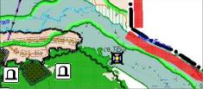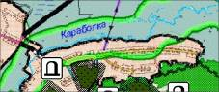Информация об инвентаризации территории мест погребения (кладбищ) и необходимости резервирования земель для размещения мест погребения (кладбищ) на территории Кунашакского муниципального района
№  п/  п | Населенный пункт | Правоустанавливающие документы и сведения о кадастровом учете | Статус  кладбища (действующие, благоустроенное/б рошенное,неблаго уст/вновь выявленное, открытое/закрыто  е для захоронений и т.п.) | Общая  площадь кладбища  кв.м.
1 | Северо-  восток с.Татарская Караболка | 74:13:0201003:10 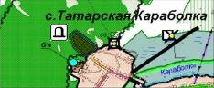 | Действующее | 49163
2 | Восток от  северной части с.Татарская Караболка | 74:13:0202005: 3 | Действующее | 57220
3 | Юго-  восток, с.Татарская Караболка, кладбище № 1 | 74:13:0204004:153 | Действующее | 29798
4 | Юго-  восток, с.Татарская Караболка, кладбище № 6 | 74:13:0204004:154 | Действующее | 10045

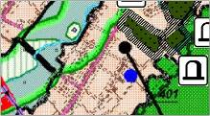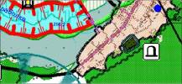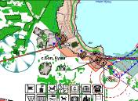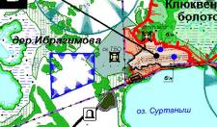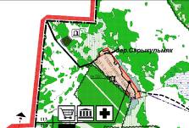
5 | Юго-  восток, с.Татарская Караболка, ул. Ленина | 74:13:0204005:114 |  |  |  | действующее | 29618
6 | Юго-запад,  с.Татарская Караболка, кладбище № 4 | 74:13:0204007:104 |  |  |  | Действующее | 21456
7 | с.Большой  Куяш, ул. Ленина | 74:13:0209003:123 |  |  |  | Действующее | 37850
8 | Юго-запад,  д. Ибрагимова | 74:13:0211017:14 |  |  |  | Действующее | 69384
9 | д.Сарыкуль  мяк, 1100 м. по направлению  на северо-запад (от северной границы д. Сарыкульмяк | 74:13:0211001 |  |  |  | Действующее | 33125

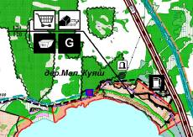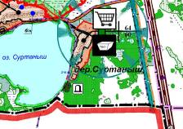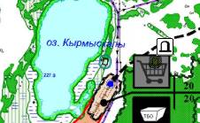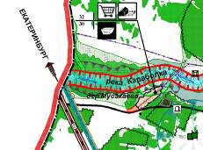
10 | д. Малый  Куяш, в 500м по  направлению  на северо- восток от северной границы | 74:13:0206009 |  |  |  | Действующее | 5974
11 | д.Суртаны  ш, 500 м. на юг | 74:13:0211012 |  |  |  | Действующее | 16690
12 | д.Кырмыск  алы, 500 м.на северо-восток | 74:13:0207005 |  |  |  | Действующее | 7459
13 | д.  Мусакаева | 74:13:0202001:6 |  |  |  | Действующее | 18320

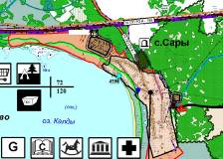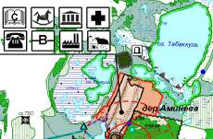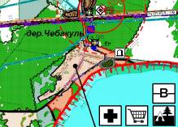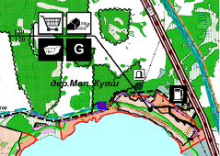
14 | 500 м.на  северо-восток д.Малый Куяш | 74:13:0206009:14 6 |  |  | Действующее | 5974
15 | с.Сары,  северная часть | 74:13:0000000:2269 |  |  | действующее | 56875
16 | д.  Аминева, 300 м по  направлению  на северо-запад от северной части д. Аминева | 74:13:0000000:2266 |  |  | действующее | 42861
17 | д.  Чебакуль, 100 м по направлению  на юго-восток, от восточной части д. Чебакуль | 74:13:0710006:4 |  |  | действующее | 30041

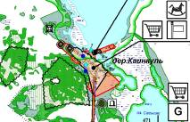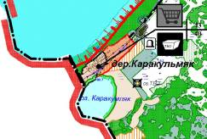
18 | д.  Каинкуль, 800 м по направлению  на юг, от восточной  части д. Каинкуль | 74:13:0000000:2264 |  | действующее | 26061
19 | д.Каракуль  мяк, 800 м по направлению  на северо- восток, от северной части д. Чебакуль. | 74:13:0710015:47 |  | действующее | 29028
20 | д.  Сулейманово,  550 м по направлению  на север, от северной части д. Сулейманово | 74:13:0703005:53 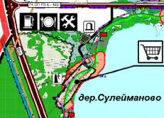 |  | действующее | 20483
21 | с. Кунашак,  южная сторона с. Кунашак | 74:13:0807049:2 Свид-во о гос регистр права на пост (бессроч) |  | действующее | 12302
 |  | пользование74-74-13/027/2010-130 от 25.11.2010г.

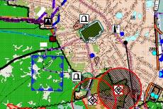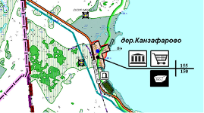
22 | с. Кунашак,  ул. Коммунистичес кая | 74:13:0807033:216 |  | Недействующ  ее (законсервирован о) | 123536
23 | д  Борисовка, примерно 50м. по  направлению  на юг от ориентира д. Борисовка | 74:13:0000000:362 Свид-во о гос регистр права на пост (бессроч) пользование |  | Действующее | 10175
 |  | 74АГ 179040 от 25.11.2010г.
24 | д  Канзафарова, примерно 1 км. по  направлению  на юг от ориентира д.Канзафарова, возле дороги Канзафарова- Кунашак | 74:13:0804005:14  Свид-во от гос.регист права на постоянное (бессрочное) пользование 74АГ  179039 от 25.11.2010г. |  | Действующее | 13109
25 | п Маяк,  примерно 1 км. по  направлению  на северо- восток от ориентира п. | 74:13:0804002:5  Свид-во от гос.регист права на постоянное (бессрочное) пользование 74АГ  179038 от 25.11.2010г. |  | Действующее | 11049

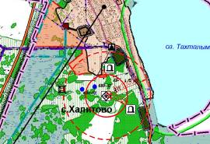
 | Маяк, возле  дороги за бывшей МТФ | 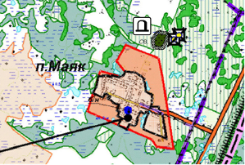
26 | с  Халитово, | 74:13:0410009:6  Свид-во от гос.регист права на постоянное (бессрочное) пользование 74АД  228231 от 18.01.2013г.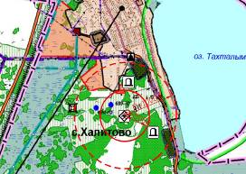 |  | Действующее | 50575
27 | с  Халитово, | 74:13:0415002:63  Свид-во от гос.регист права на постоянное (бессрочное) пользование от |  | Действующее | 54168
 |  | 29.01.2013г.

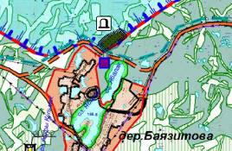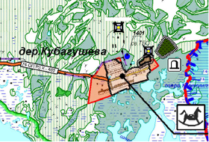
28 | д Баракова,  примерно в  360м. по направлению  на север от северо- западной части д. Баракова | 74:13:0415010:24  Свид-во о гос.регист 74АД 228513 от 29.01.2013г. | Действующее | 50500
29 | д.  Кубагушева, примерно в  350м. по направлению  на северо- восток от восточной  части д. Кубагушева | 74:13:0411004:58  Свид-во от гос.регист права № 74 318250 от 18.03.2013г. | Действующее | 50500
30 | д.Баязитова  , примерно в  250м. по направлению  на северо- восток от северной части д. Баязитова | 74:13:0413007:5 Свид-во о гос.регист 74АД 228518от 29.01.2013г. | Действующее | 55000

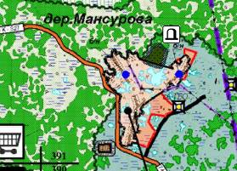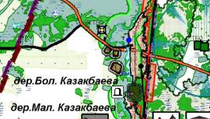
31 | д. Бурино,  примерно в  150м. по направлению  на северо- запад, северная часть д. Бурино | 74:13:0413005:14  Свид-во о гос.регист права 74АД 228459 от 24.01.2013г. | Действующее | 75410
32 | д.  Мансурова, севернее от д.Мансурова | 74:13:0408004:6 Свид-во от гос.регист права на постоянное (бессрочное)  пользование 74АД 228458 от 24.01.2013г. | Действующее | 60200
33 | д.Б.Казакба  ева, примерно в  50м. по направлению  на юго-восток от южной части д. Б. Казакбаева | 74:13:0000000:2102 Свид-во от гос.регист права № 74АД 228515 от  29.01.2013г. | Действующее | 50988

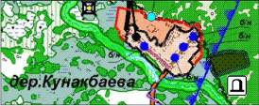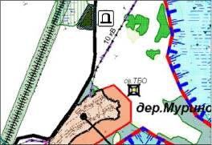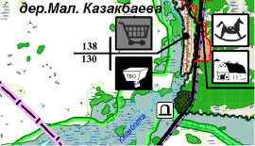
34 | д.М.Казакб  аева, в 400м по напрвлению на юг от южной границы д. Малая Казакбаева | 74:13:0401016 | Действующее | 44978
35 | д.  Кунакбаева, примерно в  700м. по направлению  на северо-запад от западной части д.Кунакбаева | 74:13:0401004:9 Свид-во от гос.регист права от 29.01.2013г |  | 50500
36 | д.Мурино,  1000 м севернее от д. Мурино | 74:13:0107007:6 | Действующее | 25313
37 | д.Серкино,  300 м южнее от д. Серкино | 74:13:0112013:3 | Действующее | 35757

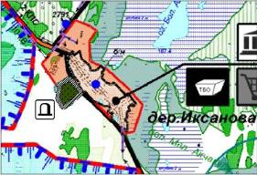
 |  | 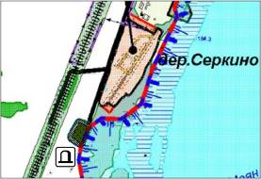
38 | д.Иксанова  , 100 м.западнее от д. Иксанова | 74:13:0112006:23 | Действующее | 2227
39 | д.Кумкуль,  в 4100 м на юг от п. Кумкуль | 74:13:0112006:24 | Действующее | 27808

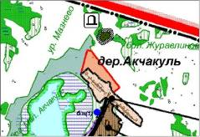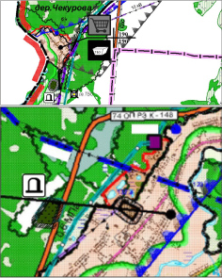
40 | д.Акчакуль  , 600м северо- западнее д. Акчакуль | 74:13:0105011 | Действующее | 5176
41 | д.  Чекурова, 300 м юго-западнее д. Чекурова | 74:13:0107012 | Действующее | 8975
42 | с. Усть-  Багаряк, в 320м по  направлению  на запад от с. Усть-Багаряк |  | Действующее | 37555
43 | с. Усть-  Багаряк, | 74:13:0104003 | Действующее | 136766

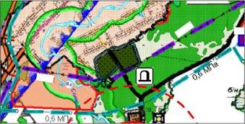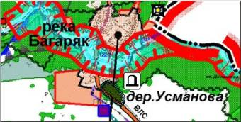
 |  | 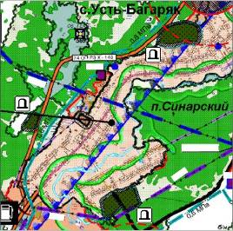
44 | с. Усть-  Багаряк, | 74:13:0103026 | Действующее | 37609
45 | д.  Усманова, за пределами южной  границы | 74:13:0103003 |  | 28131

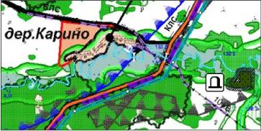
46 | д. Карино,  в 1400 м по направлению  на юго-восток от южной границы д. Карино | 74:13:0107010
47 | д.Большая  Тюлякова, примерно в  300м по направлению  на юг от ориентира западная граница д.Большая Тюлякова | 74:13:0316002:12 Свид-во о гос.регист права постоян (бессрочное)  пользование 74АД 228185от 14.01.2013г. |  | 63669
48 | д.Большая  Тюлякова, примерно в  450м по направлению  на юго-восток от западной границы д. Большая Тюлякова | 74:13:0316002:13 Свид-во о гос.регист права постоян (бессрочное)  пользование 74АД 228235 от 15.01.2013г. | Действующее | 11985

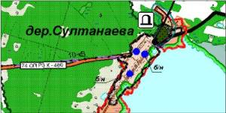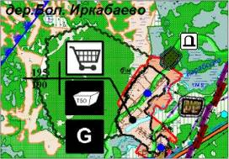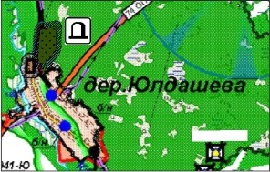
49 | д.  Султанаева, примерно в  150м от ориентира по направлению  на юг от северной границы д. Султанаева | 74:13:0312001:150 Свид-во о гос.регист права постоян (бессрочное)  пользование 74АД 228185от 14.01.2013г. | Действующее | 26996
50 | д. Большая  Иркабаева, примерно в 310 м от ориентира по  направлению  на северо- восток  северной границы д. Большая Иркабаева | 74:13:0302019:19 Свид-во о гос.регист права постоян (бессрочное)  пользование 74АД 228108 от 26.12.2012г. | Действующее | 21644
51 | д.Юлдашев  а, в 600 м по направлению  на север от северной границы д. Юлдашева | 74:13:0302003:26  Свид-во о гос.регист права постоян (бессрочное) пользование 74АД 228109 от 26.12.2013г. | Действующее | 21298

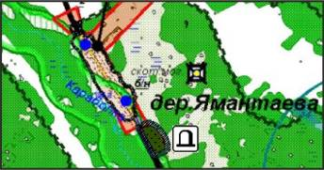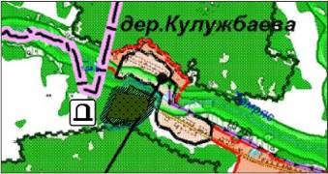
52 | д.  Ямантаева, примерно в 280 м от ориентира по  направлению на юго-восток | 74:13:0302003:27 Свид-во о гос.регист права постоян (бессрочное)  пользование 74АД 228122 от 27.12.2012г. | Действующее | 27239
53 | д.  Кулужбаева, примерно в 300 м от ориентира по  направлению  на юг от западной границы д. Кулужбаева | 74:13:0305003:8 Свид-во о гос.регист права постоян (бессрочное)  пользование 74АД 228123 от 27.12.2012г. | Действующее | 49683
54 | д.  Сарыкаево, примерно в 300 м от ориентира по  направлению  на юго-восток от южной границы д. Сарыкаево | 74:13:0302032:2 Свид-во о гос.регист права постоян (бессрочное)  пользование 74АД 228123 от 27.12.2012г. |  | 57689

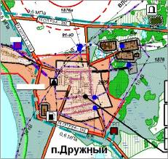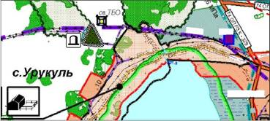
55 | п.Дружный | 74:13:0308011:8 Свид-во о гос.регист права постоян (бессрочное)  пользование 74АД 166360 от 27.11.2012г. | действующие | 32359
56 | д.  Карагайкуль, примерно в 300 м по направлению  на юго-запад от северной границы д. Карагайкуль | 74:13:0319001:442 Свид-во о гос.регист права постоян (бессрочное)  пользование 74АД 228111 от 26.12.2012г. | Действующее | 32085
57 | с. Урукуль,  при мерно в  540 м по направлению  на юго-запад от северной границы с. Урукуль | 74:13:0308003:13 Свид-во о гос.регист права постоян (бессрочное)  пользование 74АД 228107 от 14.01.2013г. | Действующее | 15519

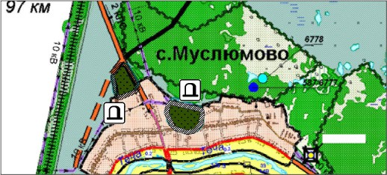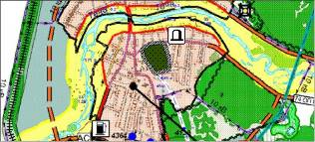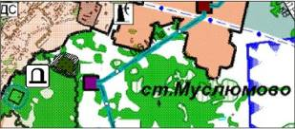
58 | с.Муслюмо  во, северо- западная окраина | 74:13:0908001:177 |  | 37994
59 | с.Муслюмо  во, 250м по направлению  на север от автодороги Муслюмово- Султаново | 74:13:0908002:201 | Действующее | 69588
60 | с.Муслюмо  во, в 10м по направлению  на юг от автодороги Муслюмово- Бродокалмак | 74:13:0908005:376 | Действующее | 59746
61 | с.Муслюмо  во, ж/д ст., в  800 м по направлению  на юг от здания Мечети, находящейся  по адресу: м. Муслюмово,ж. | 74:13:0907009:1114 | Действующее | 22868

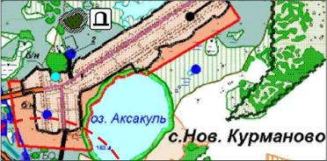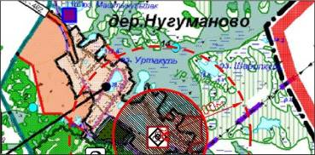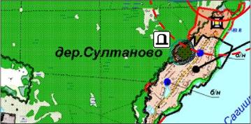
д.ст. ул.
Молодежная, д.
2
62 | с.Новое  Курманово, в  600м по направлению  на запад от водонапорной башни | 74:13:0907006:61 | Действующее | 26921
63 | д.Нугуманово,  в 100м по направлению  на юго-восток от д.21 по ул. Труда | 74:13:0000000:3080 | Действующее | 43299
64 | д.  Султанова, в  800 м по направлению  на запад от здания Мечети | 74:13:0912001 | Действующее | 22770

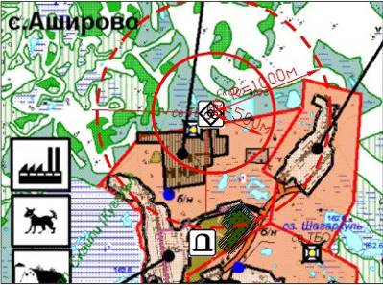
65 | с.  Аширово, примерно в  1600м по направлению  на юго-запад от ориентира южная часть | 74:13:0605001:63 | Действующее | 16531
66 | с.  Аширово, примерно в  350м по направлению  на юго-восток от ориентира с  .Аширово, | - | Действующее | 48000

